Министерство науки и высшего образования Российской Федерации

Федеральное государственное бюджетное образовательное

учреждение высшего образования

«Санкт-Петербургский государственный университет ПРОМЫШЛЕННЫХ технологиЙ и дизайна»

Институт экономики и социальных технологий

*Кафедра экономики и финансов*

**КУРСОВАЯ РАБОТА**

по дисциплине:

**«**Маркетинг**»**

на тему: «Упаковка как элемент товарной и коммуникативной политики предприятия (на примере АО «ВкусВилл»)»

|  |
| --- |
| Выполнила: Алексеева А.И.  Студент группы: 3-ЭД-20  Направление: 38.03.02  Шифр студенческого билета  Проверил: Кандидат технических наук, доцент Куликова Оксана Михайловна  Оценка  Дата  Подпись преподавателя |
|  |

Санкт – Петербург

2024

**РЕФЕРАТ**

Курсовая работа содержит 40 страниц 2 таблицы и 11 рисунков. Список использованных источников содержит 11 наименований.

**УПАКОВКА, БРЕНД, ТОВАРНАЯ ПОЛИТИКА, ПРЕДПРИЯТИЕ, КОММУНИКАТИВНАЯ ПОЛИТИКА, ФИНАНСЫ, АНКЕТА**

Цель работы: изучение роли упаковки как элемента товарной и коммуникативной политики предприятия на примере АО "ВкусВилл" и разработка рекомендаций по ее совершенствованию.

Задачи исследования:

1. изучить теоретические аспекты упаковки;

2.провести анализ финансово-экономических показателей деятельности АО «ВкусВилл»;

3. оценить упаковку фирменных товаров, реализуемых в розничной торговой сети «ВкусВилл»;

4. изучить потребительские предпочтения покупателей к упаковке, товаров реализуемых под собственной торговой маркой;

5. предложить рекомендации по совершенствованию существующей упаковки фирменных товаров.

Объект исследования: АО "ВкусВилл" и его товарная политика.

Предмет исследования: упаковка продукции.

Содержание

Введение 4

1. Теоретические аспекты упаковки в товарной и коммуникативной политике предприятия 6

1.1 Понятие упаковки и её роль в маркетинговой деятельности предприятия 6

1.2 Назначение, функции и классификация упаковки 12

1.3 Упаковки и её значение в формировании имиджа товара 20

2. Характеристика организационно-экономической деятельности предприятия (на примере АО «ВкусВилл») 22

2.1 Характеристика деятельности АО «ВкусВилл» 22

2.2 Анализ основных финансово-экономических показателей деятельности АО «ВкусВилл» 24

2.3 Маркетинговое исследование упаковки товаров АО «ВкусВилл» 26

3. Рекомендации по улучшению упаковки продукции предприятия АО «ВкусВилл» 33

Заключение 36

Cписок использованных источников 38

# **Введение**

В условиях высокой конкуренции и роста требований потребителей важную роль в продвижении товаров играет упаковка. Она не только защищает продукцию от внешних воздействий, но и выполняет ряд коммуникативных и маркетинговых функций, влияя на восприятие бренда и формирование его имиджа. Современные компании, ориентированные на удовлетворение потребностей покупателей, уделяют особое внимание дизайну и качеству упаковки, стремясь сделать ее привлекательной, удобной и экологичной.

Актуальность темы исследования обусловлена возросшей ролью упаковки в современном маркетинге и коммуникативной политике компаний. В условиях высокой конкуренции и растущей осведомленности потребителей упаковка стала не просто средством защиты товара, но и важным элементом, влияющим на восприятие бренда, уровень доверия и лояльности к нему. Компании все чаще рассматривают упаковку как инструмент дифференциации товаров на рынке, привлекающий внимание покупателей за счет уникального дизайна, экологичности и удобства использования.

Цель данной работы заключается в исследовании роли упаковки как элемента товарной и коммуникативной политики предприятия на примере АО "ВкусВилл" и разработке рекомендаций по ее совершенствованию.

Задачи исследования:

1. изучить теоретические аспекты упаковки;

2.провести анализ финансово-экономических показателей деятельности АО «ВкусВилл»;

3. оценить упаковку фирменных товаров, реализуемых в розничной торговой сети «ВкусВилл»;

4. изучить потребительские предпочтения покупателей к упаковке, товаров реализуемых под собственной торговой маркой;

5. предложить рекомендации по совершенствованию существующей упаковки фирменных товаров.

Объектом исследования данной работы выступает АО «ВкусВилл». Предметом исследования является упаковка продукции.

«ВкусВилл», как одна из ведущих российских компаний в сфере торговли продуктами питания, активно продвигает концепцию здорового и экологичного потребления, что отражается и в её упаковочных решениях. Для достижения этой цели были поставлены следующие задачи: во-первых, рассмотреть теоретические аспекты упаковки, изучив её функции, значение и влияние на поведение потребителей. Во-вторых, провести анализ финансово-экономических показателей деятельности АО «ВкусВилл». Важным этапом исследования стало изучение существующей упаковки товаров компании, включая анализ её сильных и слабых сторон, а также исследование потребительских предпочтений, отражающих их восприятие и ожидания. Завершающим шагом стали предложенные рекомендации, направленные на совершенствование упаковки, чтобы сделать её более привлекательной, функциональной и экологичной, способствуя укреплению позиций компании на рынке.

В теоретическом разделе работы раскрываются следующие понятия: «упаковка», «виды упаковки», «функции упаковки», «товарная информация», «маркировка». В аналитическом разделе дается общая характеристика организационно-экономической деятельности АО «ВкусВилл».

В результате проведенного исследования выполнен анализ упаковки товаров, реализуемых под собственный торговый маркой, и предложены рекомендации по совершенствованию упаковки фирменных товаров, реализуемых в АО «ВкусВилл на основе выявленных предпочтений покупателей.

# **1. Теоретические аспекты упаковки в товарной и коммуникативной политике предприятия**

# **1.1 Понятие упаковки и её роль в маркетинговой деятельности предприятия**

Многие товары, предлагаемые на рынке, должны быть обязательно упакованы. Упаковка может играть несущественную роль (например, для недорогих скобяных изделий), а может приобретать и очень большое значение (например, для косметики). Некоторые образцы упаковки, такие, как бутылки для кока-колы или коробки для колготок «Л’эггс», знамениты во всём мире. Многие деятели рынка называют упаковку пятой основной переменной маркетинга в дополнение к товару, цене, методам распространения и стимулирования. Однако большинство продавцов всё же рассматривают упаковку как один из элементов товарной политики.

Упаковка — это разработка и производство вместилища или оболочки для товара.

Вместилище или оболочка — это разные варианты упаковки, которая включает в себя три слоя. Внутренняя упаковка — это непосредственное вместилище товара. Для лосьона после бритья «Олд спайс» внутренней упаковкой будет бутылка, в которую он налит. Под внешней упаковкой имеют в виду материал, служащий защитой для внутренней упаковки и удаляемый при подготовке товара к непосредственному использованию. Для бутылки с лосьоном внешней упаковкой служит картонная коробка, которая обеспечивает дополнительную защиту и предоставляет производителю возможность использовать её для целей стимулирования сбыта товара. Под транспортной упаковкой имеют в виду вместилище, необходимое для хранения, идентификации или транспортировки товара.

Для лосьона «Олд спайс» транспортной упаковкой будет ящик из гофрированного картона, вмещающий 72 бутылки. И наконец, неотъемлемой частью упаковки являются маркировка и печатная информация с описанием товара, нанесённые на саму упаковку или вложенные в неё.

Упаковка появилась в глубокой древности. Первобытные люди носили дикие ягоды и фрукты из леса в свои пещеры в шкурах животных или сплетённых из травы корзинах. Восемь тысяч лет тому назад китайцы изобрели разнообразные глиняные ёмкости для хранения твёрдых предметов и жидкостей. Древние египтяне создали для хранения жидкостей стеклянные сосуды. К началу Средневековья в разряде упаковочных материалов уже числились кожа, ткань, дерево, камень, керамика и стекло. В течение многих веков задачами упаковки были хранение, защита и транспортировка товаров.

В последнее время упаковка превратилась и в одно из действенных орудий маркетинга. Хорошо спроектированная упаковка может оказаться для потребителей дополнительным удобством, а для производителей — дополнительным средством стимулирования сбыта товара. Расширению использования упаковки в качестве орудия маркетинга способствуют самые разные факторы:

1.    Самообслуживание в торговле.

Всё большее число товаров продают в универсальных магазинах самообслуживания и магазинах сниженных цен методом самообслуживания. В этих условиях упаковка должна выполнять многие функции продавца, она должна привлечь внимание к товару, описать его свойства, внушить потребителю уверенность в этом товаре и произвести благоприятное впечатление в целом.

2.    Рост достатка потребителей.

Растущий достаток потребителей означает, что они готовы заплатить немного больше за удобство, внешний вид, надёжность и престижность улучшенной упаковки.

3.    Образ фирмы и образ марки.

Фирмы осознают действенную мощь хорошо спроектированной упаковки как помощника потребителя в мгновенном узнавании фирмы или марки. Любой покупатель пленки тотчас узнает знакомые желтые коробочки с пленкой «Кодак».

4.    Возможности для новаторства.

Новаторство в упаковке может принести производителю большие выгоды. Создание в 1899 году упаковки, сохранявшей свежесть товарной единицы печенья «Унида» (картон, внутренняя бумажная обертка и внешняя бумажная обертка), позволило увеличить продолжительность хранения товара в магазине по сравнению с обычной для того времени тарой в виде коробок, ларей и бочек. Упаковав плавленый сыр в жестяные банки, фирма «Крафт» увеличила срок сохранности сыра в магазине и создала себе репутацию надёжного производителя. Сегодня фирма «Крафт» испытывает герметичные термостойкие пакеты, контейнеры из фольги и пластмассы, призванные заменить собой традиционные консервные банки. Фирмы, которые первыми предложили свои безалкогольные напитки в банках с выдергивающимся сегментом крышки, а распыляемые жидкости — в аэрозольной упаковке, привлекли к своим товарам много новых потребителей. Сегодня с банками с выдергивающимися сегментами крышки и упаковкой типа «пакет в картонке» экспериментируют виноделы.

Разработка эффективной упаковки для нового товара требует принятия большого числа решений. Прежде всего, необходимо создать концепцию упаковки. Концепция упаковки — это определение, какой в принципе должна быть упаковка и какую роль она должна сыграть для конкретного товара. В чём будет заключаться основная функция упаковки — обеспечить более надёжную защиту товара, предложить новый метод раздачи или розлива, донести определённую информацию о качественных характеристиках товара или фирмы или в чём-то другом?

Корпорация «Дженерал фудз» разработала новый корм для собак в виде брикетиков типа брикетов мясного фарша. Руководство корпорации пришло к выводу, что необычный и аппетитный вид брикетиков требует максимальной обзорности товара. Именно обзорность положили в основу концепции упаковки, и именно с этих позиций рассматривались её возможные варианты. В конце концов остановились на лоточке, затянутом сверху прозрачной пленкой.

Затем предстоит принять решения и о прочих составляющих конструкции упаковки: её размерах, форме, материале, цвете, текстовом оформлении, наличии марочного знака. Следует определить, сколько будет текста — много или мало, что использовать — целлофан или какую-то другую прозрачную пленку, из чего делать лоток — из пластика или ламинированных материалов и так далее. Различные элементы должны быть увязаны друг с другом. Размер упаковки уже позволяет сделать кое-какие предположения о материалах для её изготовления, о расцветке, и так далее. Составляющие упаковки должны быть увязаны и с политикой ценообразования, и с рекламой, и с прочими элементами маркетинга.

После разработки конструкции упаковки её следует подвергнуть серии испытаний. Технические испытания должны удостоверить, что упаковка отвечает требованиям условий нормальной эксплуатации; испытания на обзорность и внешний вид должны выявить, читается ли текст, согласуются ли между собой цвета; дилерские испытания должны установить, нравится ли упаковка дилерам, считают ли они её удобной при грузообработке; и наконец, испытания на потребителях должны показать, насколько благоприятно воспринимают они новинку.

Но несмотря на все эти предосторожности, время от времени в конструкции упаковки обнаруживается тот или иной серьёзный изъян.

В ходе рыночных испытаний было установлено, что соусу «Сиззи-спрей», предложенному фирмой «Хьюблин», грозит потенциальный провал из-за его аэрозольной упаковки. «Нам казалось, что у нас получилась хорошая банка, но, слава богу, мы всё же решили испытать товар на пробных рынках в магазинах Техаса и Калифорнии. И тут выяснилось, что при нагревании банки вдруг начинали лопаться. Поскольку мы ещё не приступили к общенациональному распределению товара, убытки составили не несколько миллионов, а всего 150 тысяч долларов».

Создание эффективной упаковки для нового товара может обойтись фирме в несколько сотен тысяч долларов и растянуться от нескольких месяцев до года. Важность упаковки невозможно переоценить, учитывая такие её функции, как привлечение внимания потребителей и обеспечение Их удовлетворённости. При этом фирмы не должны забывать о социальной озабоченности проблемами упаковки и принимать решения, столь же отвечающие интересам общества, как и насущным интересам потребителей и самих предприятий. [1] Эти аспекты упаковки неразрывно связаны с товарной информацией, которая представляет собой сведения о товаре, предназначенные для пользователей – субъектов коммерческой деятельности. Первичными источниками товарной информации и одновременно исполнителями услуг по информированию продавцов и/или потребителей о продаваемых товарах являются производители. Таким образом, качественная упаковка и точная товарная информация играют ключевую роль в успешной коммерческой стратегии. [6]

Помимо всего прочего, продавцы создают для своих товаров этикетки и ярлыки, то есть средства маркировки – контрольно-идентификационный знак (КиЗ), который размещают на упаковке, ярлыке, этикетке или таре. Их могут предстать в виде незамысловатой бирки, прикреплённой к товару, или тщательно продуманной сложной графической композиции, являющейся неотъемлемой частью упаковки. На этикетке может быть либо одно марочное название товара, либо большой объём информации о нём. Даже если сам продавец предпочитает скромную, простую этикетку, закон может потребовать размещения на ней дополнительной информации.

Этикетки выполняют несколько функций, и от продавца зависит, какие именно. Как минимум, этикетка идентифицирует товар или марку, когда, скажем, на апельсинах отштамповано название «Санкист». Этикетка может также указывать сорт товара. Например, персиковые консервы делят по сортам, обозначаемым буквами А, Б и В. Этикетка может в какой-то мере описать товар, например кто, где и когда его сделал, содержимое упаковки, порядок его использования и техника безопасности при работе с ним. И наконец, этикетка может пропагандировать товар своим привлекательным графическим исполнением. Некоторые авторы различают идентифицирующие, сортоуказующие, описательные и пропагандистские этикетки.

Этикетки хорошо известных марок со временем начинают восприниматься как старомодные и требуют обновления. Начиная с последнего десятилетия прошлого века этикетку мыла «Айвори» переделывали 18 раз, постепенно меняя размеры и начертание шрифта. А вот этикетку безалкогольного апельсинового напитка «Орандж краш» существенно переделали сразу, как только на этикетках напитков конкурентов начали появляться изображения свежих фруктов, что способствовало росту продаж. Фирма «Орандж краш» создала этикетку с новыми символами, говорящими о свежести, этикетку с более яркими, насыщенными цветами.

В связи с этикетками уже давно существует целый ряд проблем правового характера. Этикетка может ввести потребителя в заблуждение, или упустить в описании упоминание о каких-то важных компонентах, или недостаточно полно изложить предостережения относительно безопасного пользования товаром. В результате порядок маркировки регулируется рядом законов федерального правительства и законами штатов. Основным законодательным актом является Закон об отражении истины на упаковке и в маркировке товаров, принятый в 1966 году. В последнее время на практике маркирования стали сказываться такие факторы, как необходимость указания цены товарной единицы (из расчёта стоимости какой-то стандартной единицы объёма или веса), сроков годности товара (то есть срока его хранения в магазине) и его питательности (то есть питательной ценности). Перед выводом новых товаров на рынок продавцы должны удостовериться, что на этикетках новинок представлена вся необходимая информация. [1]

# **1.2 Назначение, функции и классификация упаковки**

Упаковка — это изделие, которое используется для размещения, защиты, транспортирования, загрузки и разгрузки, доставки и хранения сырья и готовой продукции. Упаковка должна соответствовать всем предъявляемым к ней требованиям безопасности, она не должна оказывать вредного влияния на упакованный в нее товар, на здоровье человека и окружающую среду.

В историческом плане первыми функциями упаковки были предохранение продуктов или изделий от порчи и обеспечение возможности их транспортировки с сохранением высокого качества. Пищевые продукты в результате биологических, химических и физических процессов теряли доброкачественность и могли стать опасными при употреблении (рис. 1).

Процессы, ухудшающие качество продукции

Связаны с размножением и развитием различных микроорганизмов

Биологические

Протекают под действием кислорода, влаги, света, температуры (окисление, абсорбции, фотодеструкции и др.)

Химические

Воздействие окружающей среды (высыхание, увлажнение, отсыревание, комкование, замерзание, потеря и приобретение запахов)

Физические

Рисунок 1 - Процессы, ухудшающие качество продукции

Данные о влиянии климатических факторов на снижение качества пищевых продуктов приведены в таблице 1.

Таблица 1 - Влияние климатических факторов на свойства пищевых продуктов

|  |  |  |
| --- | --- | --- |
| Климатический фактор | Вызываемая реакция | Изменение качества |
| Кислород воздуха | Окисление | Изменение цвета овощей и фруктов, разрушение эфирных масел, прогоркание жиров |
| Влага | Абсорбция, катализ | Образование комков, размягчение, гидролитическое прогоркание жиров, энзимологическая и микробиологическая порча |
| Свет | Фотодеструкция | Разрушение чувствительных к свету витаминов А, Е, К, В2, B 6, B 12, С. Обесцвечивание пищевых продуктов, окислительное прогоркание жиров |
| Температура | Изменение скорости реакции | Повышение температуры на 10 оС увеличивает скорость химических реакций в 2―3 раза и снижает срок хранения |

Потери пищевых продуктов из-за неудовлетворительной упаковки, например, в США за 2005 г. составили 3 % для консервной продукции и 10―15 % для свежей и охлажденной. Эти потери могут быть существенно сокращены за счет подбора соответствующей упаковки, способной в полной мере выполнять защитную функцию.

Проблемы упаковки традиционно занимали важное место в жизни, как отдельного человека, так и общества в целом. Многие важнейшие открытия и достижения человечества были широко использованы именно для развития упаковки. Можно привести многочисленные примеры из разнообразных областей науки и техники. Это и разработка новых материалов, и создание новых технологий для производства упаковки из дерева, глины, фарфора, стекла, металлов, пластмасс и т.д. Это и широкое использование автоматизированной техники как для изготовления упаковки, так и для процессов упаковывания продукции. Это и создание новых технологий длительного сохранения продуктов.

В современной жизни упаковка прочно вошла в жизнь человека. По состоянию развития упаковочной индустрии стали судить об экономическом и техническом уровне той или иной страны. Наиболее развитые страны вкладывают значительные средства в эту сферу. Так, ежегодные расходы в США на упаковку превышают 52 млрд дол., в Германии — около 20 млрд дол. Среднегодовые расходы па упаковку во всем мире составляют от 500 до 700 млрд дол.

Со временем значительно изменились функции упаковки. Теперь они не ограничиваются предохранением изделий, сохранением их качества и обеспечением гигиеничности. К упаковке предъявляют требования облегчения обращения с товарами, обеспечения максимальной экономичности процессов упаковывания и обработки товаров при их распределении, транспортировке, складировании и перемещении в магазинах. Упаковка должна информировать потребителя о составе, характеристиках, способе употребления продукта. Она становится мощным средством рекламы и маркетинга продукции, нацеленным на продвижение товаров на конкурентный рынок. Благодаря удачной упаковке расширяется объем продажи продукции, открываются перспективы роста производства, увеличения прибыли. При близких характеристиках однородных продуктов качественная упаковка играет определяющую роль в формировании у потребителя решения о покупке товара. Не случайно многие рекламные сообщения концентрируют внимание потенциальных покупателей не на собственно продукте, а на продукте в упакованном виде. В ряде случаев продукт рекламируют за счет представления в выгодном свете именно качеств его упаковки, например, возможности ее повторного использования.

По своей сути упаковку следует рассматривать не просто как средство содержания изделия, но в более широком смысле как систему взаимосвязи производителя, продавца и потребителя товаров. Это предъявляет к упаковке целый комплекс требований. Она должна обеспечить выполнение операций специальной обработки продукции, ее дозирования и укупорки. Кроме того, от упаковки требуется обеспечение длительного хранения продукции, удобства транспортировки, размещения на витринах, прилавках магазинов, складирования. Упаковке необходимы привлекательный внешний вид, способствующий повышению конкурентоспособности и облегчающий продажу, удобство использования покупателем. Ряд новых требований выдвигается к упаковке в процессе развития и совершенствования упаковочной индустрии.

Основными функциями упаковки являются защитная, дозирующая, транспортная, хранения, маркетинговая, нормативно-законодательная, экологическая, информационная и эксплуатационная (рис. 2).

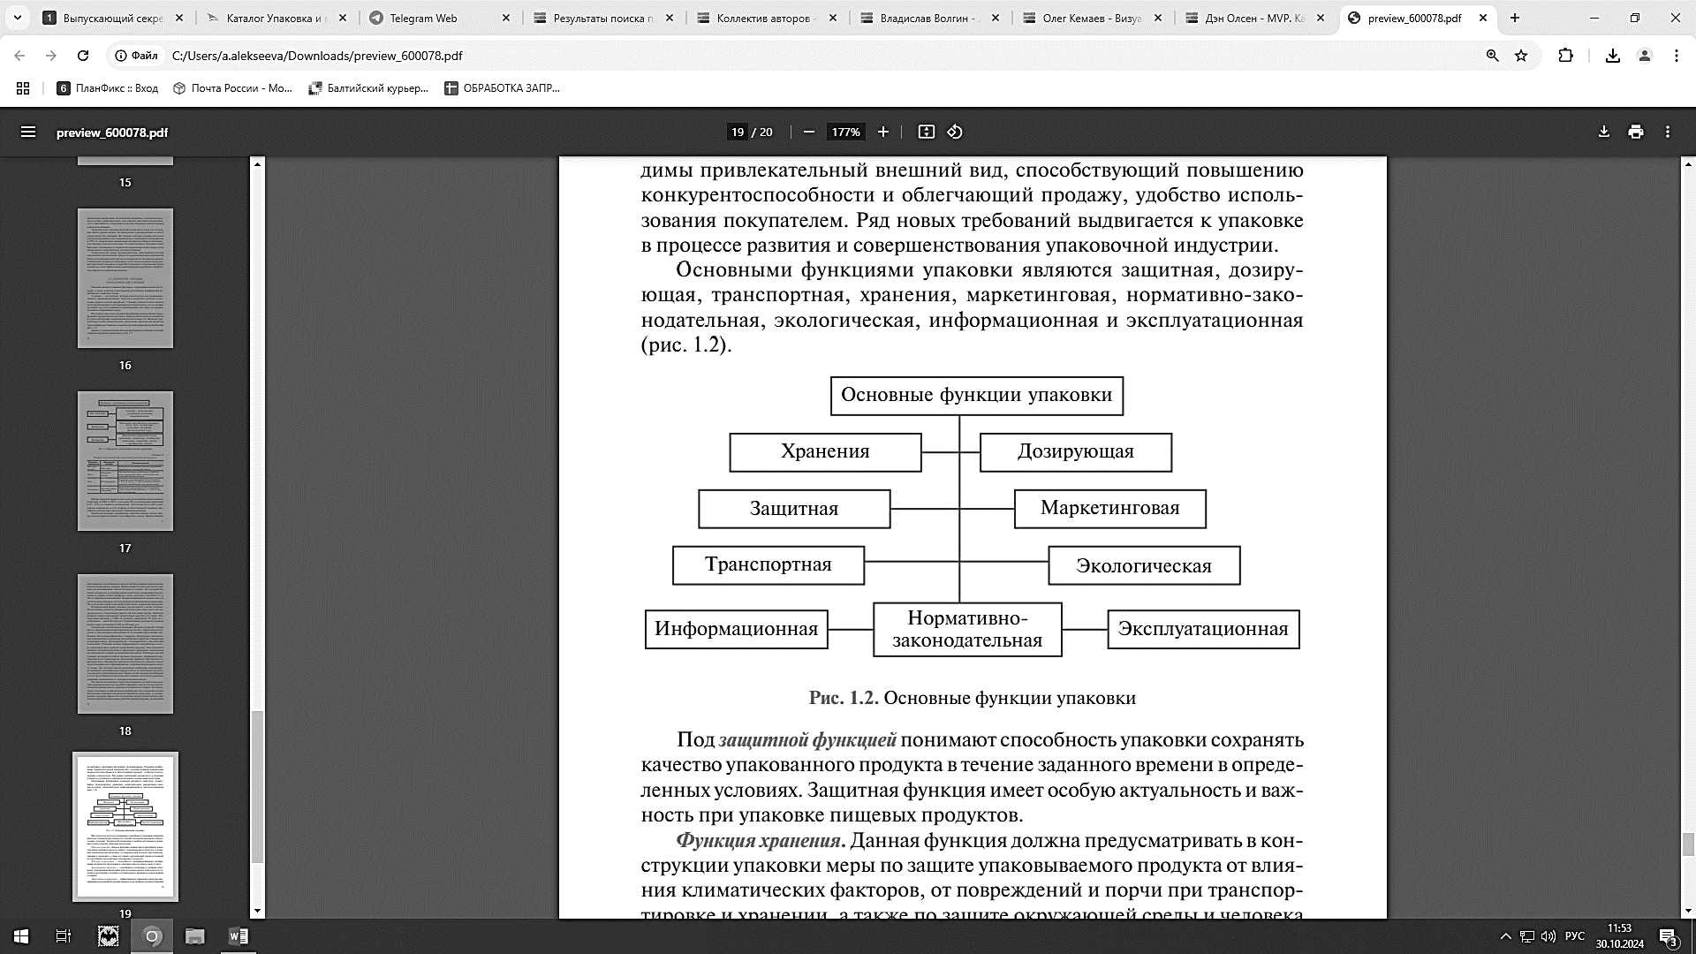

Рисунок 2 – Основные функции упаковки

Под защитной функцией понимают способность упаковки сохранять качество упакованного продукта в течение заданного времени в определенных условиях. Защитная функция имеет особую актуальность и важность при упаковке пищевых продуктов.

Функция хранения. Данная функция должна предусматривать в конструкции упаковки меры по защите упаковываемого продукта от влияния климатических факторов, от повреждений и порчи при транспортировке и хранении, а также по защите окружающей среды и человека от негативного воздействия упакованного продукта.

Функция дозирования — способность унифицированного дозирования количества продукции в упаковке определенного вида и типа.

Транспортная функция — способность упаковки к удобной перевозке упакованной продукции определенным видом транспорта на заданное расстояние в течение установленного времени в определенных условиях.

Маркетинговая функция — эффективность упаковки в качестве продвижения на потребительский рынок путем подбора соответствующей геометрической формы и художественного оформления, создание фирменного стиля.

Нормативно-законодательная функция — соблюдение с помощью упаковки комплекса специальных требований к ней, предусмотренных нормативно-законодательными актами (санитарно-гигиеническими нормами, правилами перевозки грузов различными видами транспорта и др.).

Экологическая функция — научное и практическое направление рационального использования обществом упаковки в свете взаимодействия с окружающей средой. Информационная функция — нанесение обязательной и произвольной информации, направленной на развитие различных форм самообслуживания и обеспечения цикла обращения продукции.

Эксплуатационная функция — обеспечение комплексом свойств упаковки, удобства обращения с ней в процессе сортировки, хранения, перемещения, сбыта, а также использования упаковочной продукции.

В последние годы особые надежды производители возлагают на многослойную упаковку из полимерных материалов, содержащую непроницаемые для различных веществ барьерные слои. Материалы с барьерными слоями, используемые в настоящее время, практически исключают попадание нежелательных веществ в упакованный продукт.

Из упаковочных материалов изготовляют основное упаковочное средство, в которое впоследствии размещают продукцию, и вспомогательное упаковочное средство, обеспечивающее защиту и сохранность продукции. Совокупность основного и вспомогательного упаковочных средств и представляет собой упаковку. По факторам, определяющим тип технологического процесса упаковывания и оборудования для его осуществления, различают заполняемый (жидкий, порошкообразный, гранулированный) и штучный материал. Встречаются оба материальных потока на операции упаковывания, в результате которой получают упакованную продукцию.

Согласно требованиям ГОСТ 17527―2014 (ISO 21067:2007) «Упаковка. Термины и определения» упаковка — это изделие, предназначенное для размещения, защиты, перемещения, доставки, хранения, транспортирования и демонстрации продукции (сырья и готовой продукции), используемое как производителем, пользователем или потребителем, так и переработчиком, сборщиком или иным посредником. [2]

Классификация упаковки, как система соподчиненных признаков, решает задачи систематизации информации об упаковке и имеет как теоретическое, так и прикладное значение. Упаковка характеризуется большим многообразием классов, видов, типов. В качестве основных традиционно выделяются следующие классификационные признаки:

* Назначение;
* Материал;
* Конструкция;
* Способ изготовления.

Назначение упаковки принято считать наиболее существенным классификационным признаком. По этому критерию упаковка делится на потребительскую, производственную, транспортную и специальную.

Производственная тара и упаковка предназначены для внутризаводских и межзаводских перевозок, хранения изделий и материалов. Транспортная упаковка формирует самостоятельную транспортную единицу. Потребительская упаковка относится к товарам массового потребления, входит в их стоимость и переходит к покупателю после продажи. Специальная упаковка защищает изделия от внешних воздействий при транспортировке и хранении, чаще всего используется для крупногабаритных объектов.

Тару и упаковку классифицируют по материалам: бумага, картон, пластмасса, металлы, стекло, керамика и дерево. Бумага и картон наиболее распространены благодаря низкой стоимости и экологичности.

Полимерные материалы отличаются хорошими механическими характеристиками, универсальностью и низкой ценой. Металлы, такие как сталь и алюминий, имеют высокую прочность и термостойкость, применяются для упаковки напитков и консервов. Стекло химически нейтрально и используется для упаковки жидкостей. Древесина и керамика использовались с древности, но сейчас их применение ограничено. Наблюдается рост использования полимеров и снижение применения дерева, металлов и стекла.

Упаковка классифицируется по конструктивным особенностям: формы (коробки, банки, бутылки и др.) и исполнению (разборная, неразборная, складная). Разборная тара может быть разобрана и собрана заново, а складная — складываться без повреждения элементов.

Упаковку делят на жесткую, полужесткую и мягкую в зависимости от стабильности формы.

Жесткая упаковка сохраняет форму и размеры при заполнении и выдерживает механические воздействия. К ней относятся тара из металлов, стекла, дерева и некоторых полимеров.

Полужесткая упаковка сохраняет форму только при незначительном нагружении и изготавливается из плотной бумаги, картона и пластмасс.

Мягкая упаковка изменяет размеры и форму при наполнении и изготавливается из бумаги малой плотности и синтетических пленок.

Тара может быть закрытой (с крышкой) и открытой, а также плотной (без просветов) или решетчатой (с просветами).

Упаковка делится на герметичную и негерметичную. Негерметичная может быть открытой или закрываться крышкой. Герметичная упаковка обеспечивает непроницаемость для газов и жидкостей и может быть изобарической или изотермической. Изотермическая упаковка сохраняет заданную температуру, а в изобарической поддерживается определенное давление. Аэрозольная тара — это вид изобарической упаковки с распылительным клапаном. Герметичная тара бывает пыле-, свето-, жиро-, газо- и паронепроницаемой.

В зависимости от способа изготовления различают выдувную, литьевую, прессованную, термоформованную, сварную полимерные тару и упаковку. [3]

# **1.3 Упаковки и её значение в формировании имиджа товара**

Упаковка и дизайн товара – один из важнейших факторов, оказывающих влияние на уровень продаж. На сегодняшний день существует масса конкурентов, которым необходимо уделять пристальное внимание не только на потребительские свойства товара, но и на его внешний вид – упаковку. Дизайн упаковки должен быть современным, понятным для потребителя, привлекающим внимание и запоминающимся для того, чтобы товар был конкурентоспособным. Именно поэтому рассматриваемая тема актуальна в условиях современных рыночных отношений.

Упаковка товара должна быть удобной как для использования, так и для хранения и транспортировки. Необходимо продумывать каждую мелочь, ведь нередко потребитель выбирает именно то изделие, которое ему удобно нести, хранить и использовать. Упаковка должна соответствовать репутации компании, которая производит это изделие. Если бы такие известные бренды, как «Hermès», «Dior» или «Apple» продавали свой продукт в обычном пакете, то клиент не понимал бы за что отдает деньги.

Упаковка товара влияет на потребителя на подсознательном уровне: внешний вид вызывает ассоциации, которые выделяют товар среди идентичных ему. Так, всем известный шоколад «Dove» использовал благородный шоколадный цвет. Неотъемлемой частью стало изображение шелка, который испокон веков считается очень дорогим и качественным материалом. Производители умело показали, как с помощью дизайна упаковки донести до потребителя на ассоциативном уровне высокое качество и изысканность продукта.

Бывает так, что упаковка становится не только защитой, оформлением товара и привлечением клиента, но и инструментом придания дополнительных ярких и индивидуальных особенностей. Всем известен пример популярной упаковки бренда «Coca–Cola», которая стала товарным знаком. Бренд разрабатывает дизайны упаковки, связанные с праздниками, знаменательными событиями и экспериментами. Компанией разработаны множество лимитированных упаковок. Дизайн, приуроченный к Олимпийским играм 2010 с белым медведем: компании удалось не только привлечь внимание потребителей в связи со столь актуальным событием, но и стать частью знаменательного события в истории страны. Для аппетитного эффекта дизайнерами и маркетологами была придумана алюминиевая упаковка, которая значительно дольше оставляет напиток холодным, чем стеклянная бутылка. Также разработчики дизайна упаковки не забыли о традиционных рождественских праздниках и выпустили ряд упаковок в виде елочных шаров. [5]

# **2. Характеристика организационно-экономической деятельности предприятия (на примере АО «ВкусВилл»)**

# **2.1 Характеристика деятельности АО «ВкусВилл»**

Сегодня среди потребителей в тренде не только вкусная, но и полезная пища — всё больше людей стараются заботиться о своём здоровье и приобретать соответствующие продукты.

АО «ВкусВилл» — это российская сеть магазинов здорового питания, которая отличается уникальной организационной структурой и клиентоориентированной системой обещаний. Эти особенности позволяют компании успешно привлекать и удерживать клиентов, а также быстро адаптироваться к изменениям рынка.

Андрей Кривенко, основатель «ВкусВилла», многократно подчеркивал, что компания является "бирюзовой организацией". Этот термин, впервые был озвучен консультантом McKinsey Фридериком Лалу в 2014 году. «Бирюзовые организации» — это новый подход к управлению, где ставка делается на самоорганизацию и коучинг вместо традиционной иерархической структуры. В таких компаниях сотрудники не просто выполняют приказы, а активно участвуют в принятии решений, не боясь обратиться к руководителю за советом. Ключевой принцип "бирюзовых организаций" - целостность. Это означает, что никаких формальных ограничений на график работы, дресс-код, баланс между работой и личной жизнью не существует. Эволюционная цель - еще один важный принцип. Компания не ставит перед собой искусственные цели и не пытается их достичь по заранее намеченному плану. Вместо этого она фокусируется на постоянном развитии и адаптации к изменяющимся условиям, чтобы максимально реализовать свой потенциал.

Важной частью клиентской политики «ВкусВилла» является система обещаний, направленная на укрепление доверия и повышение удовлетворенности клиентов, которая появилась после перехода компании в 2013 году от линейно-функциональной структуры к системе самоуправления.

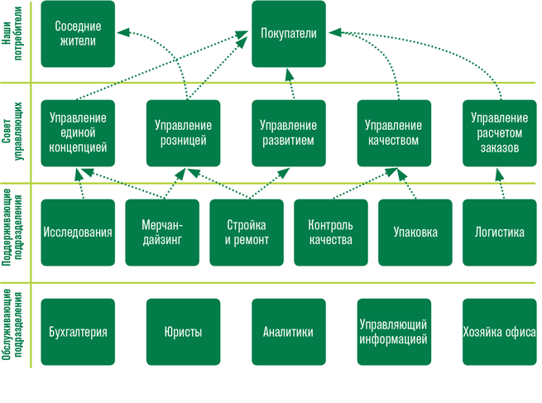

Рисунок 3 – Система обещаний «ВкусВилл»

Для сотрудников всех уровней разрабатываются персонализированные обещания, которые помогают им эффективно выполнять свои рабочие обязанности. В отличие от обычных поручений, передаваемых сверху вниз, ответственность за которые несёт инициатор задачи, обещания представляют собой процесс добровольного принятия обязательств, выполнение которых требует соответствующих ресурсов и полномочий. Как показывает схема, разработанная компанией «ВкусВилл», обещания даются "заказчику" — будь то внутренний или внешний. Ключевым показателем эффективности является удовлетворенность самого заказчика. [4]

Система обещаний, несмотря на свои преимущества, может таить в себе и определенные недостатки. Во-первых, она повышает нагрузку на сотрудников, поскольку требует от них самостоятельного принятия решений и ответственности за их выполнение. Это может привести к повышенной нагрузке и стрессу, особенно при недостатке опыта или ресурсов. Во-вторых, при отсутствии четкой иерархии и строгих процедур возможны случаи несогласованности действий между различными подразделениями, что может негативно сказаться на эффективности работы компании.

# **2.2 Анализ основных финансово-экономических показателей деятельности АО «ВкусВилл»**

Финансово-экономические показатели предприятия важны для оценки его финансового состояния, эффективности работы и потенциала роста. Они нужны для анализа финансового состояния: оценки прибыли, рентабельности, ликвидности, платежеспособности, а также для принятия управленческих решений: анализа эффективности разных направлений деятельности, выявления слабых мест. Кроме того, они важны для привлечения инвестиций: оценки рисков вложений, повышения привлекательности компании, а также для контроля и планирования: установления целевых ориентиров, отслеживания их выполнения. Не менее важны показатели для сравнения с конкурентами: оценки позиций на рынке и конкурентоспособности. Таким образом, показатели играют ключевую роль в управлении эффективностью компании и укреплении ее позиций на рынке.

Таблица 2 – Основные финансово-экономические показатели АО«ВкусВилл»

|  |  |  |  |  |  |
| --- | --- | --- | --- | --- | --- |
| Наименование показателя | 2021 г. | 2022 г. | 2023 г. | Относительное отклонение | |
| 2021- 2022 гг. | 2022-  2023 гг. |
| Выручка, тыс. руб. | 162 185 702 | 203 394 800 | 257 896 543 | 125,4 | 126,8 |
| Себестоимость продаж,  тыс. руб. | 103 613 045 | 126 302 306 | 157 358 407 | 131,6 | 130,4 |
| Валовая прибыль (убыток), тыс. руб. | 58 572 657 | 77 092 494 | 100 538 136 | 837,7 | 116,2 |
| Прибыль (убыток)  от продаж, тыс. руб. | 1 326 859 | 11 115 356 | 12 921 588 | 121,9 | 124,6 |
| Прибыль (убыток) до налогообложения,  тыс. руб. | 2 748 117 | 4 085 991 | 6 497 144 | 148,7 | 159,0 |
| Налог на прибыль,  тыс. руб. | 480 768 | 868 056 | 1 362 751 | 180,6 | 157,0 |
| Чистая прибыль (убыток), тыс. руб. | 2 381 088 | 3 244 931 | 5 134 393 | 136,3 | 158,2 |

Абсолютное и относительное отклонение рассчитывают для того, чтобы количественно оценить разницу между двумя величинами. Это помогает понять, насколько одно значение отличается от другого, будь то фактическое от плана, измерение от эталона, прогноз от реального результата и т.д.

Рисунок 4 - Динамика основных финансово-экономических   
показателей АО «ВкусВилл» 2021-2023 гг.

В целом, АО «ВкусВилл» развивается эффективно. Выручка компании стабильно растёт. Несмотря на рост себестоимости продаж, компания сохраняет положительную валовую прибыль. Прибыль от продаж немного снизилась в 2023 году, однако продолжает оставаться на положительном уровне, что свидетельствует о сохранении рентабельности. Компания эффективно управляет своими операционными расходами, что позволяет ей получать значительную прибыль.

# **2.3 Маркетинговое исследование упаковки товаров АО «ВкусВилл»**

Упаковка играет важную роль как в товарной, так и в коммуникативной политике АО «ВкусВилл». Она не только защищает продукцию, но и служит эффективным инструментом взаимодействия с клиентами.

Рассмотрим фирменную упаковку молочной продукции «ВкусВилл».

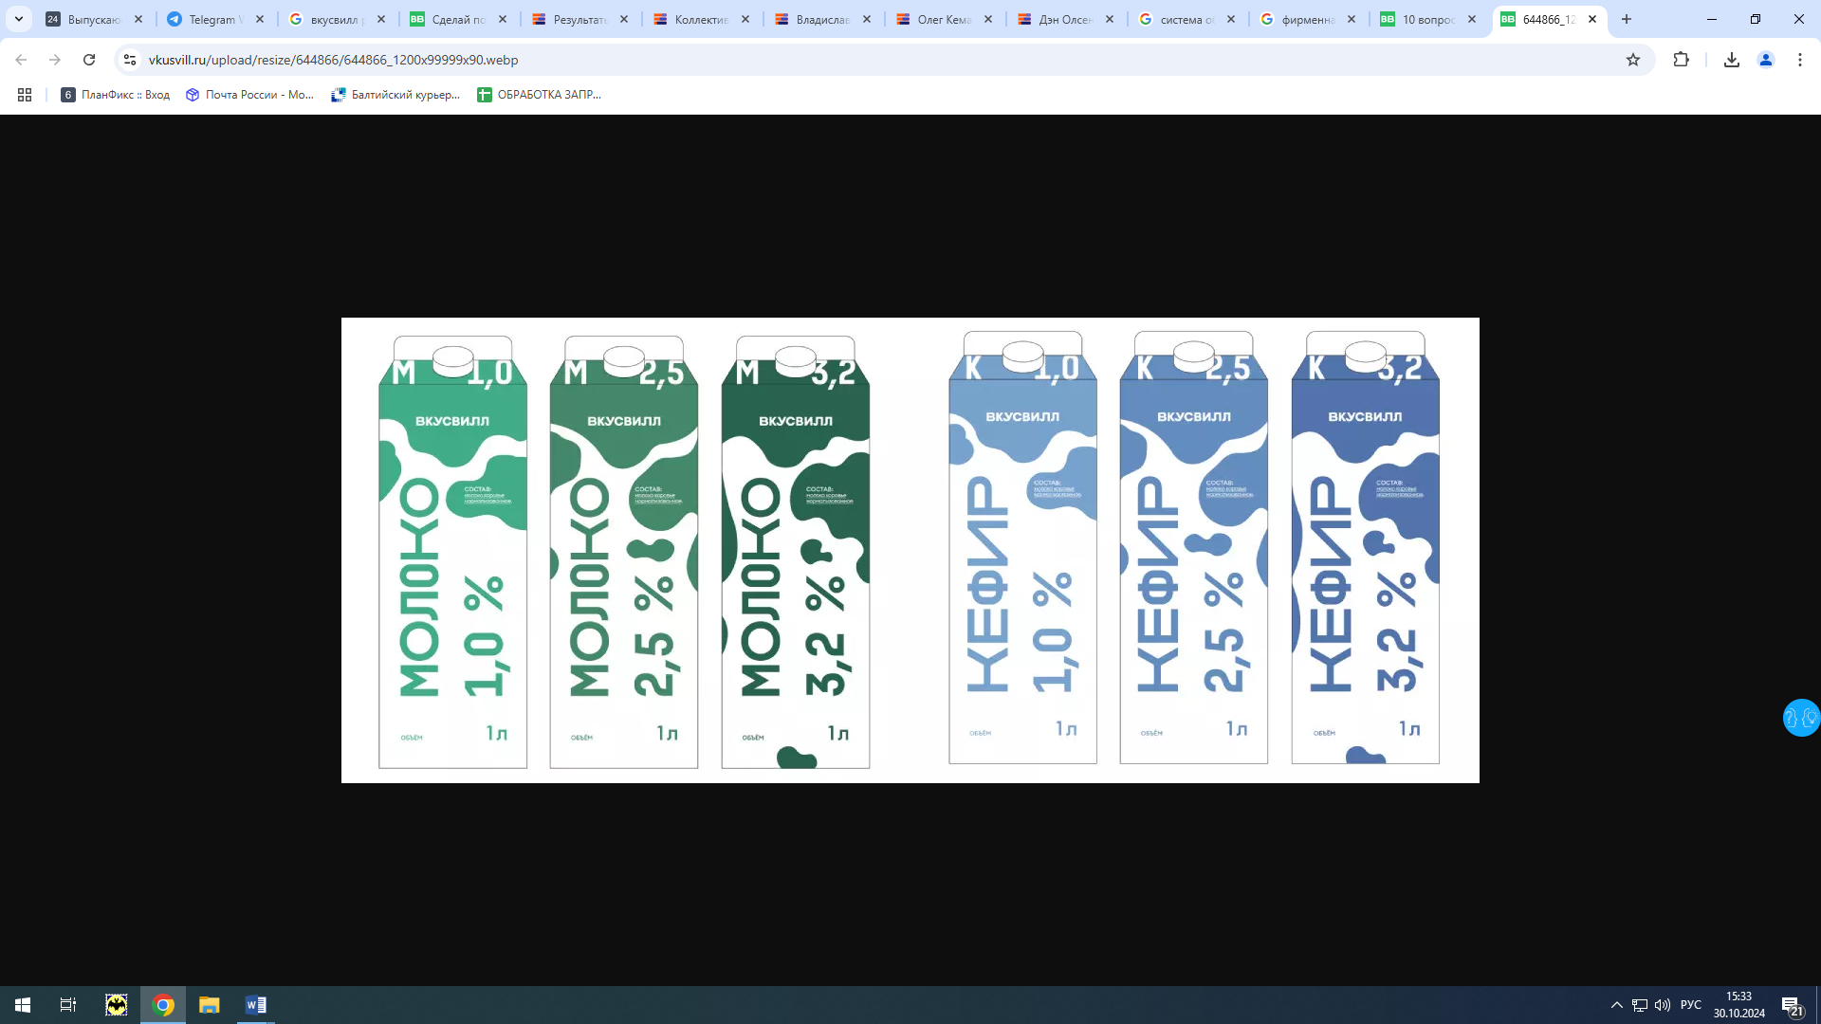

Рисунок 5 – Фирменная упаковка молочной продукции «ВкусВилл»

Плюсы данной упаковки молока и кефира:

1. Минималистичный дизайн — упаковка выглядит стильно и привлекает внимание за счет простоты оформления, что подчеркивает натуральность продукта.
2. Четкая информация — крупный шрифт с указанием жирности легко читается, что облегчает покупателю выбор нужного продукта.
3. Идентичность бренда — единый стиль оформления делает упаковку узнаваемой и подчеркивает принадлежность к бренду «ВкусВилл».

Минусы упаковки:

1. Похожий дизайн разных продуктов — минимализм и схожий вид могут затруднить различие между молоком и кефиром или между разными видами одного продукта (например, разной жирности) на полке.
2. Отсутствие прозрачной части — покупатели не могут визуально оценить продукт внутри (цвет, консистенцию), что иногда важно для молочной продукции.
3. Ограниченная экологичность — несмотря на то, что картон является перерабатываемым материалом, крышка из пластика усложняет утилизацию и раздельную переработку.

Далее рассмотрим фирменную упаковку овсяных хлопьев «ВкусВилл».

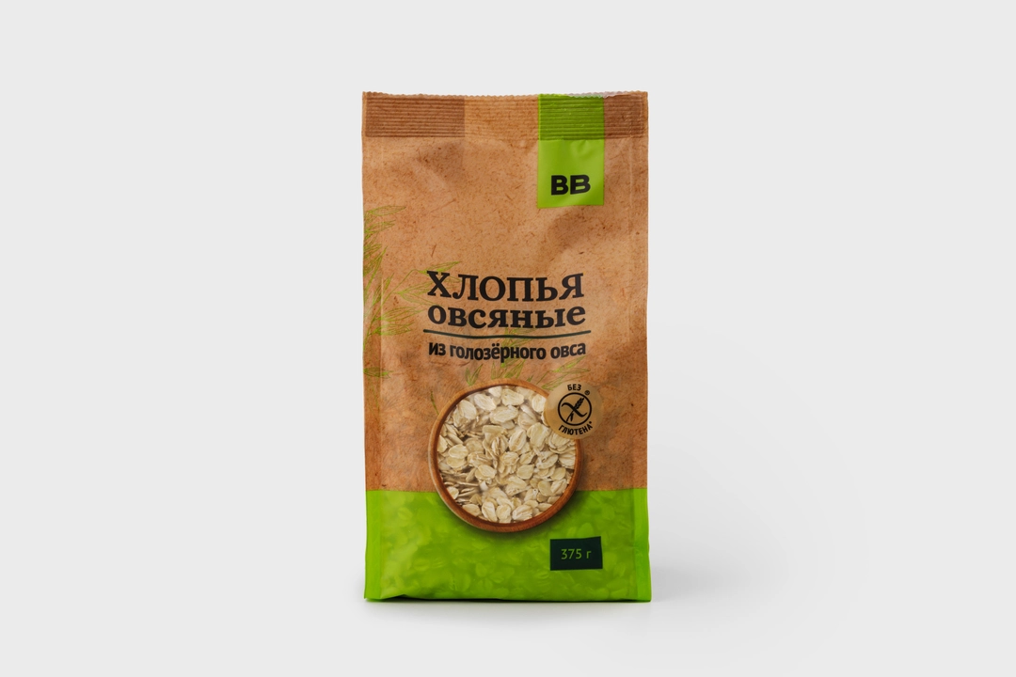

Рисунок 6 – Фирменная упаковка овсяных хлопьев «ВкусВилл»

Плюсы данной упаковки:

1. Натуральный дизайн: Природные коричневые и зеленые тона создают ассоциации с натуральностью и полезностью продукта.
2. Прозрачное окошко: Прозрачное окно позволяет покупателям увидеть продукт, что повышает доверие, так как они могут оценить качество хлопьев.
3. Простота и лаконичность: Дизайн минималистичный, текст легко читается, что привлекает внимание и облегчает восприятие информации.

Минусы упаковки:

1. Трудность повторного закрытия: нет возможности повторного закрытия, например, застежки, что может быть неудобно при хранении продукта после вскрытия.
2. Экологическая нагрузка: Пластик труднее перерабатывать, и он дольше разлагается, что может вызвать негативную реакцию со стороны покупателей, заботящихся об экологии.
3. Меньшая натуральность восприятия: Пластик не ассоциируется с натуральностью так, как бумажная упаковка. Это может создать ощущение, что продукт менее «экологичный» или «натуральный», что может повлиять на восприятие бренда.
4. Эстетика и тактильные ощущения: Бумага или крафтовый материал выглядят и ощущаются более «теплыми» и «природными». Пластик может выглядеть менее привлекательно для потребителей, ориентированных на натуральность.

Анкета — самое распространённое орудие исследования при сборе первичных данных. В широком смысле анкета — это ряд вопросов, на которые опрашиваемый должен дать ответы. Анкета — инструмент очень гибкий в том смысле, что вопросы можно задавать множеством разных способов. Анкета требует тщательной разработки, опробования и устранения выявленных недостатков до начала её широкого использования. [1]

Пример анкеты для АО «ВкусВилл»:

Уважаемые покупатели!

«ВкусВилл» проводит опрос для улучшения упаковки продуктов. Ваши ответы помогут нам сделать упаковку более удобной и привлекательной. Анкета анонимна, и её результаты будут использованы только в статистических целях.

1. Как часто вы покупаете продукты «ВкусВилл»?

* Каждый день
* Несколько раз в неделю
* Один раз в неделю
* Реже

2. Насколько важна для вас упаковка при выборе продукта?

* Очень важна
* Важна
* Нейтрально
* Не очень важна
* Совсем не важна

3. Какие характеристики упаковки вы считаете наиболее важными? (Выберите до 3-х вариантов)

* Дизайн
* Удобство использования
* Информация о продукте
* Экологичность
* Защита продукта
* Размер упаковки

4. Как вы оцениваете дизайн упаковки продуктов «ВкусВилл»?

* Отличный
* Хороший
* Удовлетворительный
* Плохой
* Очень плохой

5. Насколько достаточной вы считаете информацию на упаковке продуктов «ВкусВилл»?

* Полностью достаточной
* Достаточной
* Нейтрально
* Недостаточной
* Совсем недостаточной

6. Какую дополнительную информацию вы бы хотели видеть на упаковке «ВкусВилл»?

_____________________________________________________________

7. Насколько важна для вас экологичность упаковки «ВкусВилл»?

* Очень важна
* Важна
* Нейтрально
* Не очень важна
* Совсем не важна

8. Знаете ли вы о том, что упаковка «ВкусВилл» использует экологически чистые материалы?

* Да
* Нет

9. Есть ли у вас дополнительные комментарии или предложения по улучшению упаковки «ВкусВилл»?

_____________________________________________________________

12. Ваш пол:

* Мужской
* Женский

11. Ваш возраст:

* до 18 лет
* 18-24 года
* 25-34 года
* 35-44 года
* 45-54 года
* 55 лет и старше

Спасибо за участие!

Ваши ответы помогут нам улучшить упаковку и удовлетворить ваши потребности.

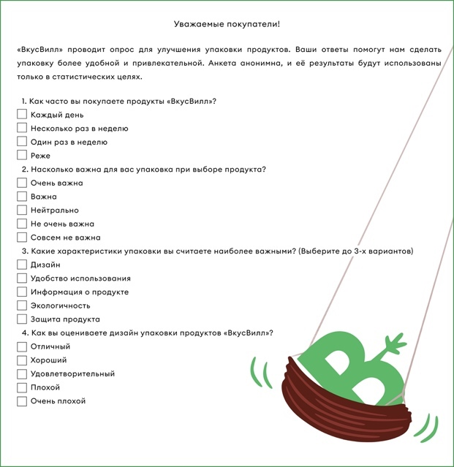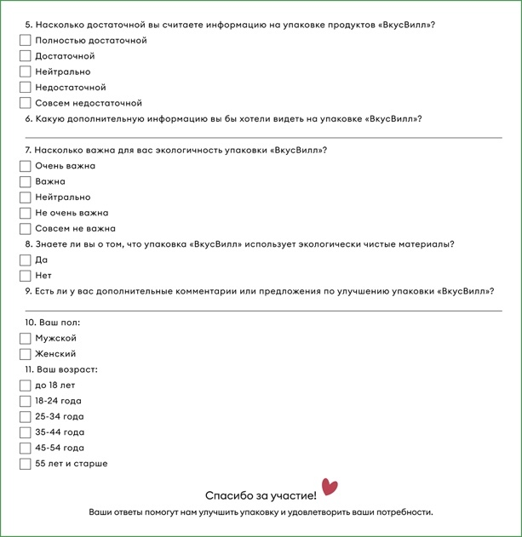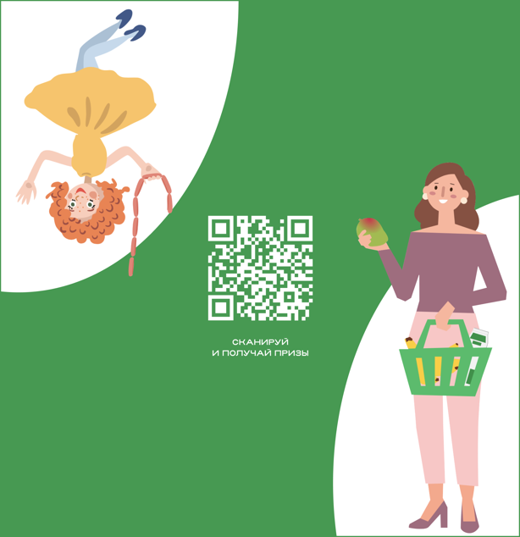

Рисунок 7 – Дизайн анкеты «ВкусВилл»

Анкетирование показало, что упаковка продуктов «ВкусВилл» играет важную роль для большинства покупателей при выборе товара. Наиболее ценятся такие характеристики, как удобство использования, экологичность и защита продукта, что подчеркивает важность функциональности и безопасности упаковки. Дизайн упаковки в целом оценивается положительно, однако некоторые респонденты видят возможности для улучшения, что может указывать на необходимость внесения небольших изменений для усиления визуальной привлекательности.

Объем информации на упаковке также в основном удовлетворяет потребности покупателей, хотя часть из них хотела бы видеть больше сведений, например, о происхождении ингредиентов или дополнительных экологических аспектах. Экологичность, в частности, является важным критерием для потребителей, и многие осведомлены о том, что компания использует экологически чистые материалы. Углубленное информирование об этом может ещё больше укрепить имидж бренда как устойчивого и заботящегося об экологии.

По итогам анкетирования, результаты показывают, что упаковка «ВкусВилл» соответствует ожиданиям покупателей, но при этом существуют возможности для доработки в аспектах удобства, экологичности и информативности, что поможет компании ещё лучше удовлетворить потребности потребителей и укрепить их лояльность.

# **3. Рекомендации по улучшению упаковки продукции предприятия АО «ВкусВилл»**

В данном подразделе представлены рекомендации по совершенствованию упаковки продукции АО «ВкусВилл», выпускаемый под собственной торговой маркой, учитывая результаты анкетирования и аспекты товарной и коммуникативной политики.

Первое изменение касается упаковки молока и кефира. Изначально молоко поставлялось в зеленой упаковке, а кефир — в голубой. Было принято решение поменять эти цвета местами, поскольку голубой цвет больше ассоциируется со свежестью и чистотой молочных продуктов. Таким образом, теперь молоко будет представлено в голубой упаковке, а кефир — в зеленой. Эти изменения также помогут четче разграничить продукты визуально.

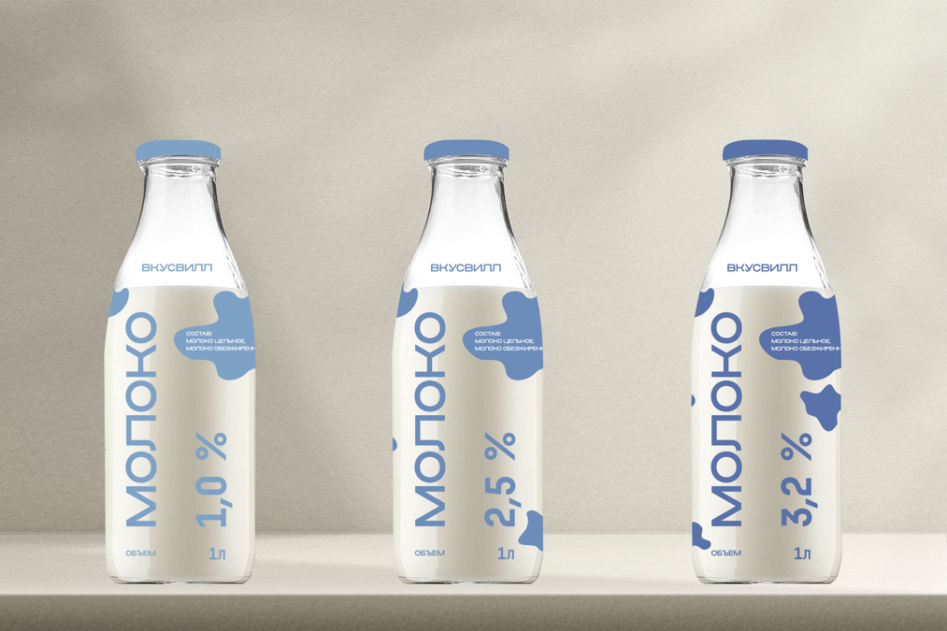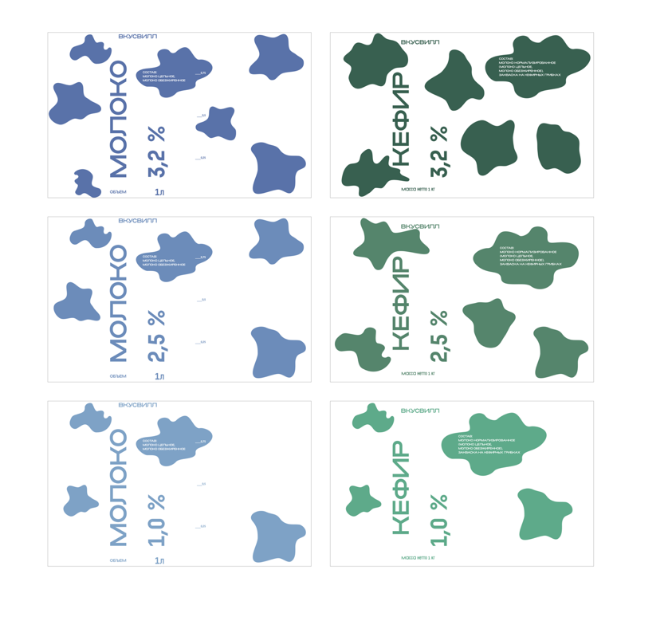

Рисунок 8 - Измененная упаковка молока АО «ВкусВилл»

Кроме того, для упаковки молока было предложено перейти с картонной упаковки на стеклянную. Это решение обусловлено тем, что стекло воспринимается как более экологичный и премиальный материал, который подчеркивает высокое качество продукта. Также на стеклянную упаковку были добавлены измерительные риски, которые позволяют потребителю видеть, сколько молока осталось, что добавляет удобства в использовании.

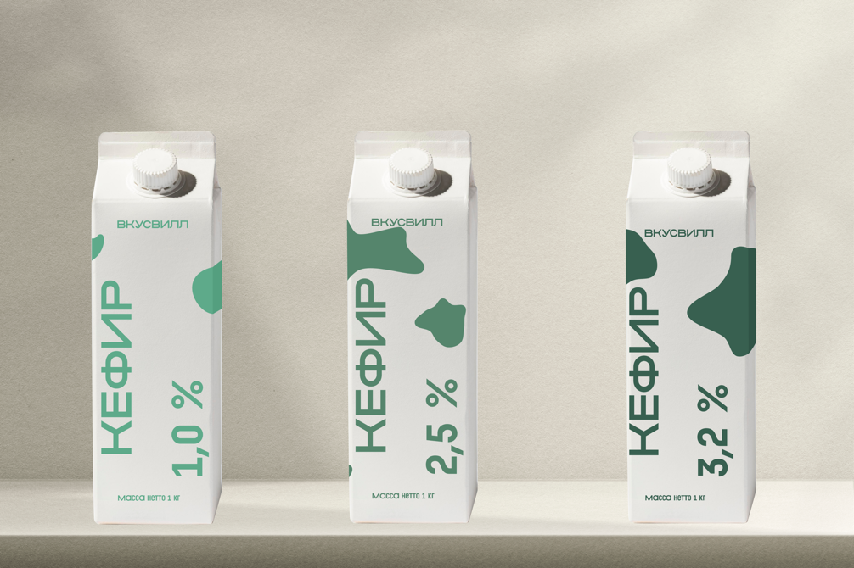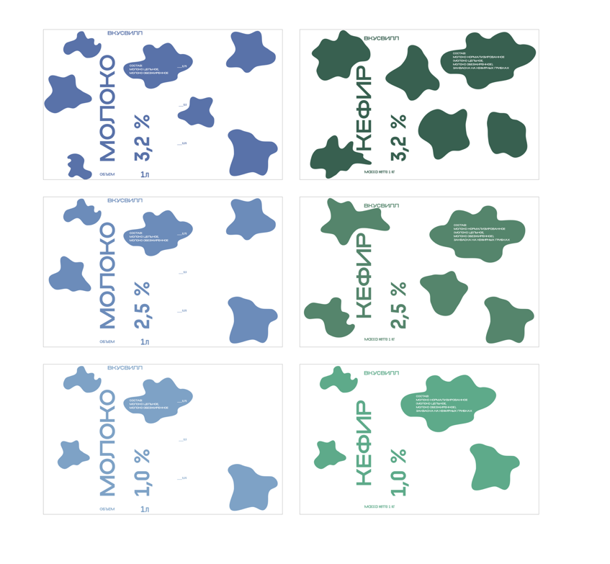

Рисунок 9 - Измененная упаковка кефира АО «ВкусВилл»

Еще одним продуктом, упаковка которого подверглась изменению, стали овсяные хлопья из голозёрного овса. Изначально они были упакованы в пластиковую упаковку. Было принято решение заменить пластик на картон, что соответствует экологичным трендам и подчеркивает приверженность компании к защите окружающей среды. Для дизайна выбран крафтовый цвет с зелеными элементами, которые ассоциируются с природностью и устойчивостью. Такой подход не только улучшает внешний вид упаковки, но и усиливает восприятие бренда как экологически ответственного.

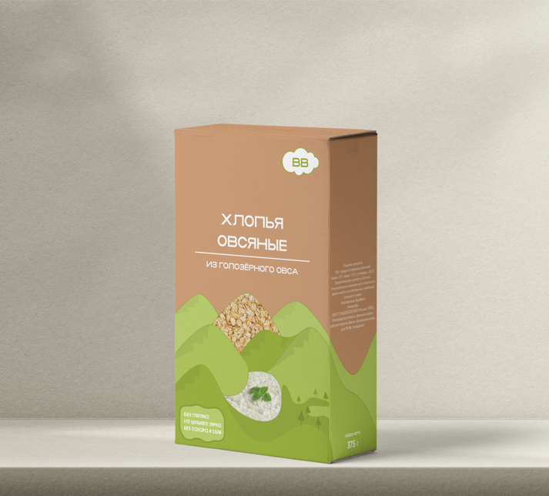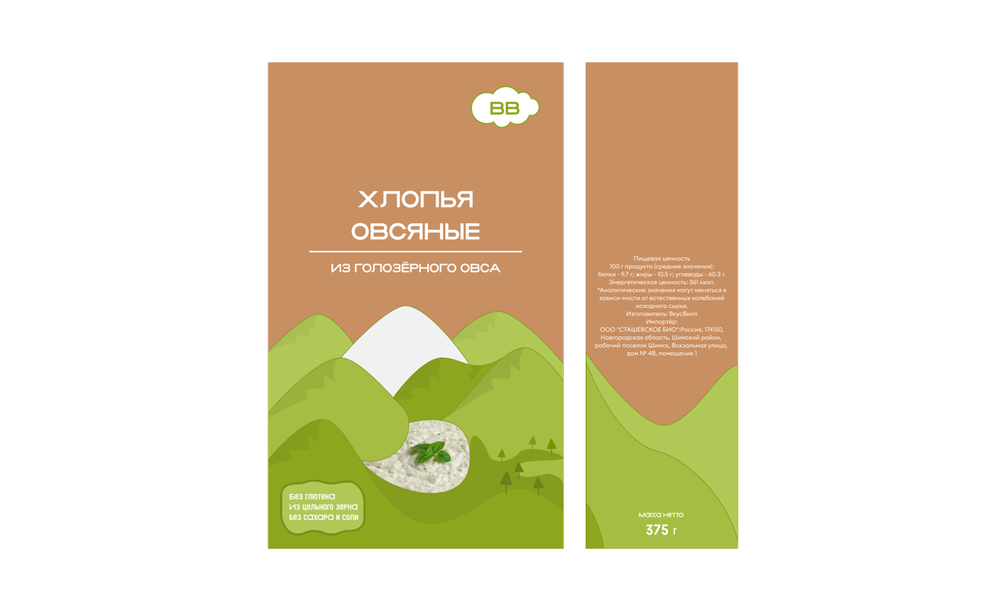

Рисунок 10 - Измененная упаковка овсяных хлопьев АО «ВкусВилл»

В результате внесенных изменений упаковка продукции АО «ВкусВилл» становится не только более эстетичной, но и более удобной и экологичной, что соответствует ожиданиям современных потребителей.

# **Заключение**

Завершая это исследование, важно подчеркнуть, что упаковка — это не просто функциональный элемент товара. Она выполняет уникальную роль в формировании и продвижении бренда, являясь значимым аспектом маркетинговой и коммуникационной политики. В работе была рассмотрена роль упаковки на примере деятельности АО «ВкусВилл» и продемонстрировано, как она формирует восприятие продукции, влияет на лояльность потребителей и поддерживает имидж компании как ответственного и ориентированного на качество предприятия.

Исследование финансово-экономических показателей АО «ВкусВилл» подтверждает, что компания стабильно растет и развивает бизнес, несмотря на рост себестоимости продукции. Анализ таких показателей, как валовая и чистая прибыль, рентабельность и эффективность управления операционными расходами, показал, что предприятие демонстрирует позитивную динамику, оставаясь прибыльным даже в условиях изменений рыночной конъюнктуры. Этот успех подтверждает, что в компании грамотно реализуется маркетинговая и производственная стратегия, обеспечивая ей устойчивое развитие и доверие потребителей.

В рамках маркетингового исследования упаковки товаров — молока, кефира и овсяных хлопьев — было выявлено, что продукция АО «ВкусВилл» в целом соответствует ожиданиям целевой аудитории. Покупатели положительно оценивают упаковку, но указали на возможности улучшения, особенно в аспектах удобства, экологичности и информационного наполнения. Эти характеристики особенно актуальны в условиях современных рыночных тенденций, где значимыми ценностями становятся забота об экологии, удобство использования и высокое качество продукта. Соответствие упаковки этим запросам формирует позитивный образ бренда, усиливает восприятие продукции и закрепляет доверие со стороны потребителей.

Рекомендации по улучшению упаковки позволят компании ещё более эффективно отвечать на запросы покупателей и укрепить свою позицию на рынке. В частности, изменение цвета упаковки молока и кефира делает их визуально более понятными и привлекательными для потребителей, добавляя ассоциации свежести и экологичности. Переход на стеклянную упаковку для молока создаёт премиальное ощущение, подчеркивая высокое качество продукта и демонстрируя приверженность компании к экологии. А переход от пластиковых к картонным упаковкам для овсяных хлопьев соответствует мировым экологическим трендам и делает бренд ближе к потребителям, которые выбирают продукцию с осознанным подходом к экологии.

Таким образом, данные рекомендации направлены не только на улучшение восприятия упаковки фирменных товаров, но и на укрепление положительного имиджа АО «ВкусВилл». Внедрение этих изменений позволит компании выразить свои основные ценности — экологичность, качество и удобство. Стратегия компании станет более гибкой, ориентированной на устойчивое развитие, что обеспечит долгосрочный успех бренда, его привлекательность для новых и постоянных покупателей, а также укрепление лояльности и доверия со стороны общества.

# **Cписок использованных источников**

1. Основы маркетинга Краткий курс / Ф. Котлер. Пер с англ —   
   М Издательский дом "Вильяме", 2020 — 496 с
2. Упаковка и маркировка товаров: учебник / В.И. Криштафович, Д. В. Криштафович, Б. У. Байхожаева, Е.Т. Абсеитов. - Москва: КНОРУС, 2022. - 262 с. - (Бакалавриат и магистратура).
3. Вологжанина С.А., Иголкин А.Ф. Упаковочные материалы в пищевых отраслях: Учеб.-метод. пособие. – СПб.: Университет ИТМО, 2019.   
   – 41 с.
4. ВкусВилл: Как совершить революцию в ритейле, делая всё не так / Евгений Щепин. — М. : Альпина Паблишер, 2019. — 268 c., ил.
5. РОЛЬ УПАКОВКИ И ДИЗАЙНА ТОВАРА В ФОРМИРОВАНИИ БРЕНДА [Электронный ресурс] // URL: <https://cyberleninka.ru/article/n/rol-upakovki-i-dizayna-tovara-vformirovanii-brenda/viewer>
6. Получение информации об основополагающих характеристиках   
   товара из маркировки и сопроводительных документов   
   [Электронный ресурс] // URL: <https://samgk.ru/files/open_lesson/ou_SHindryaevaES_04.03.2021.pdf?ysclid=m373j6sexu13915122>
7. Главное о маркировке товаров[Электронный ресурс] // URL: <https://www.sberbank.ru/ru/s_m_business/pro_business/markirovka-tovara/>
8. Андрей Кривенко о судьбе ВкусВилл. Разговор по душам   
   [Электронный ресурс] // URL: <https://vkusvill.ru>
9. Как «Избёнка» стала «ВкусВилл» и перевернула рынок ритейла [Электронный ресурс] // URL: <https://onlinepatent.ru/journal/kak-izbyonka-stala-vkusvill-i-perevernula-rinok-riteila/>
10. Финансовые результаты организации [Электронный ресурс] // URL: <https://bo.nalog.ru/organizations-card/11600178>

**Приложения**

Приложение 1

Финансовые показатели АО «ВкусВилл» 2022 г.

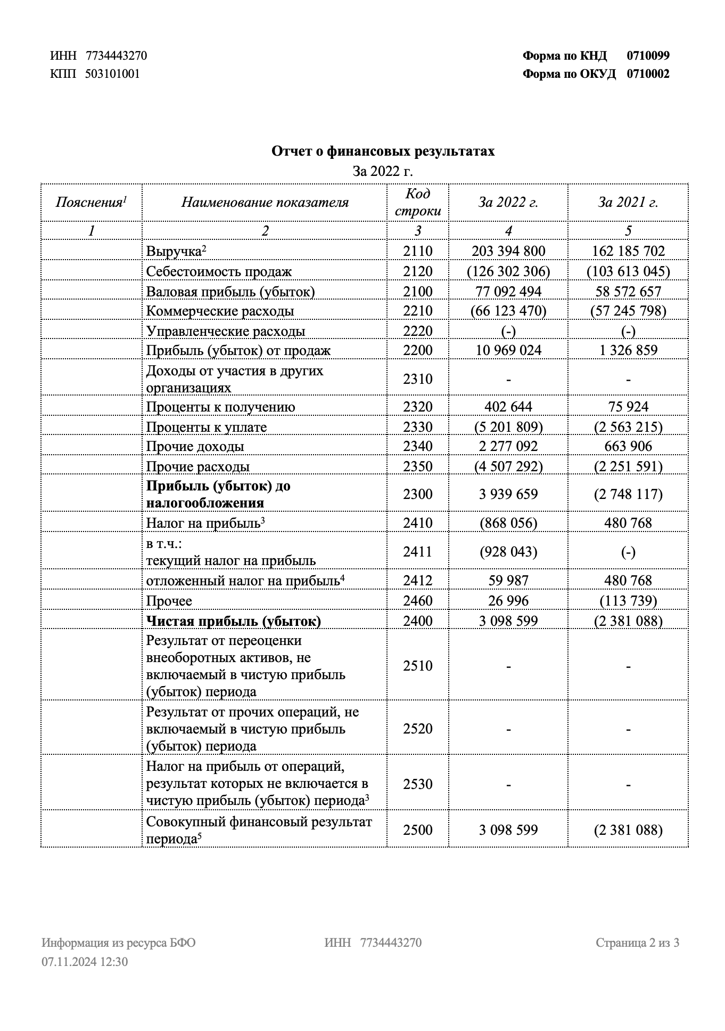

Приложение 2

Финансовые показатели АО «ВкусВилл» 2023 г.

